Федеральное государственное автономное образовательное учреждение
высшего образования
«Северный (Арктический) федеральный университет имени М.В. Ломоносова»
Интеллектуальный центр - научная библиотека
имени Е.И. Овсянкина

Библиотека Технологического колледжа Императора Петра I

Паспорт книжной выставки


Цикл выставок

январь-февраль

1. Читательское назначение: для обучающихся и преподавателей Технологического колледжа Императора Петра I.
2. Целевое назначение: развитие общего кругозора у читателей посредством выставочной работы, знакомство с биографией и творчеством писателей, художников, выдающихся людей, чьи юбилеи состоятся в январе-феврале 2019 года, привлечение студентов к чтению.
3. Сроки экспонирования: январь-февраль 2019 года
4. Месторасположение: абонемент.
5. Заглавие: «Река времени: январь-февраль».
6. Разделы:
1) 4 января – 185 лет – Василий Григорьевич Перов (1833/1834-1882), русский живописец.
2) 19 января – 210 лет – Эдгар Аллан По (1809-1849), американский писатель.
3) 27 января – 140 лет – Павел Петрович Бажов (1879-1950), русский писатель.
4) 2 февраля – 115 лет – Валерий Павлович Чкалов (1904-1938), советский лётчик-испытатель.
5) 13 февраля – 250 лет – Иван Андреевич Крылов (1769-1844), русский публицист, поэт, баснописец.
7. Цитаты:
8. Список использованных источников:

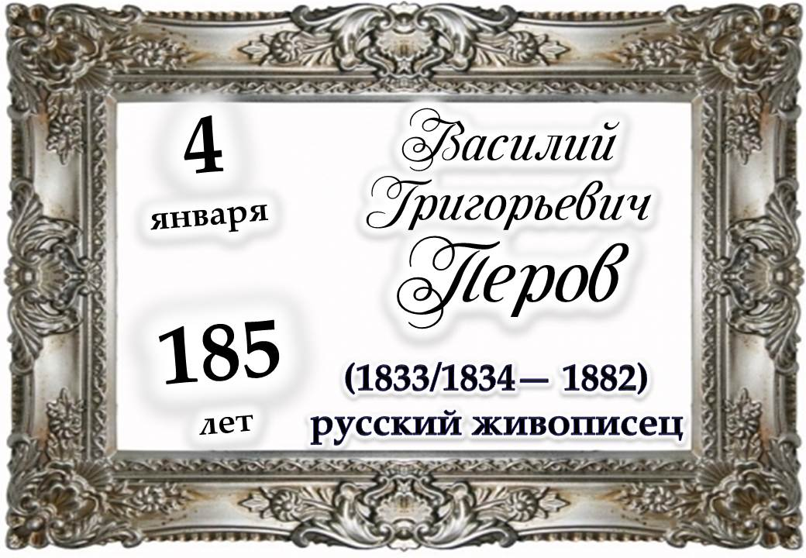
Раздел 1.

Книги:

- Беседы о живописи в школе / [ред. И. А. Куратова]. - Москва : Искусство, 1966. - 256 с. : ил.
- Государственный Русский музей : [альбом / авт. вступ. ст. и сост. Н. Новоуспенский. - 3-е изд.]. - Ленинград : Советский художник, 1965. - [53] л. : ил. - (Наши музеи).
- Государственный Третьяковская галерея : альбом. - Москва : Советский художник, 1964. - [67] л. : ил. - (Наши музеи).
- Ермонская, В. В. Государственный Третьяковская галерея - сокровищница русского искусства / В. В. Ермонская. - Ленинград : Художник РСФСР, 1965. - 47 с. : ил. - (Народная библиотечка по искусству).
- Шер, Н. С. Рассказы о русских художниках / Н. С. Шер. - Москва : Детская литература, 1966. - 396 с. : ил. - (Школьная библиотека).
Журналы:
- Ермошкина, Е. Взгляд состраданья и любви / Е. Ермошкина // Читаем, учимся, играем. - 2007. - № 9. - С. 84-88.
- Зархи, С. Жизненная правда кистью художника / С. Зархи // Читаем, учимся, играем. - 2008. - № 10. - С. 20-38.
- Максимова, И. Нраву не препятствуй... / И. Максимова // Студенческий меридиан. - 2005. - № 4. - С. 70-74 ; № 3. - С. 66-71.
- Мартынов, С. Врать по-русски / С. Мартынов // Вокруг света. - 2016. - № 11. - С. 36-37.

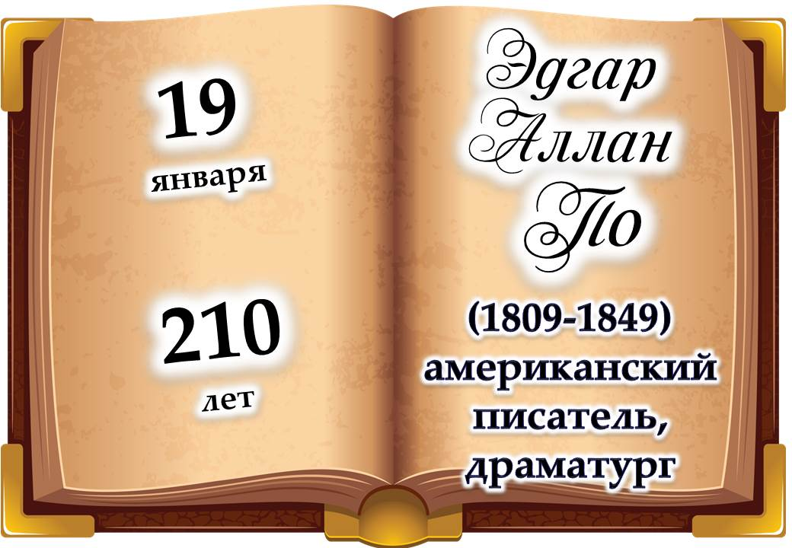
Раздел 2.
Книги:

- По, Э. Избранные сочинения. В 3 т. Т. 3. Рассказы / Эдгар По ; пер. М. А. Энгельгарда. - Берлин : Госиздат, 1923. - 267 с. - (Всемирная литература. Соединенные Штаты Северной Америки).
- По, Э. Рассказы / Эдгар По. - Архангельск : Северо-Западное книжное издательство, 1981. - 575 с.
- По, Э. Рассказы / Эдгар По. - Москва : Художественная литература, 1980. - 430 с. - (Классики и современники. Зарубежная литература).
- По, Э. Убийство на улице Морг ; Тайна Мари Роже ; Похищенное письмо ; Золотой жук : рассказы / Эдгар По. Лунный камень : роман / Уилки Коллинз. - Москва : Молодая гвардия, 1991. - 602, [4] с. - (Библиотека классического зарубежного детектива ; Т. 1).

Журналы:

- Безелянская, А. Два венчания : [Эдгар По] / А. Безелянская // Студенческий меридиан. - 2007. - № 12. - С. 58.
- Прокофьева, Е. Море тьмы / Е. Прокофьева // Gala Биография. - 2010. - № 11. - С. 28-42.
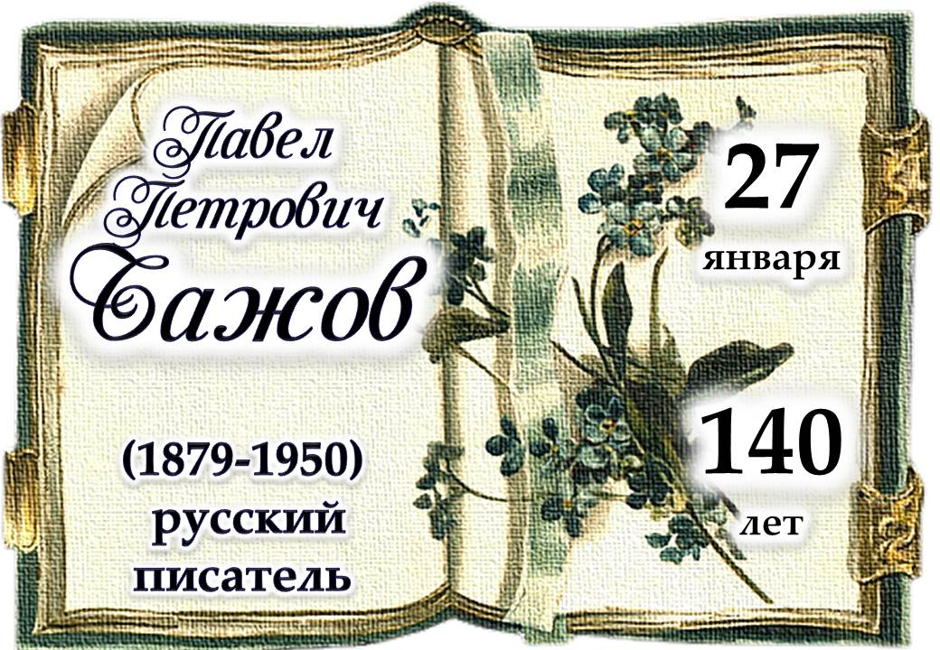
Раздел 3.
Книги:

- Бажов, П. П. Малахитовая шкатулка / П. П. Бажов ; предисл. и примеч. Л. Скорино. - Москва : Художественная литература, 1990. - 303 с. - (Классики и современники. Советская литература).
- Бажов, П. П. Уральские сказы / П. П. Бажов ; [сост., вступ. ст. и примеч. А. Л. Налепина]. - Москва : Советская Россия, 1987. - 349 с.
- Рассказы о людях труда. В 3 т. Т. 2. 1917-1941 : хрестоматия / [сост. Н. А. Руднев]. - Москва : Высшая школа, 1988. - 607 с.

Журналы:

- Алексеев, Ф. Павел Бажов: уральский скиталец / Ф. Алексеев // Караван историй. - 2010. - № 11. - С. 210-223.
- Васильев, А. Малахитовые горы Павла Бажова / А. Васильев // Чудеса и приключения. - 2011. - № 7. - С. 22-25.
- Малахитовая шкатулка. Повороты судьбы Павла Бажова // Классное руководство и воспитание школьников. - 2009. - № 1. - С. 31-33.
- Просекова, О. Мозаика сказов / О. Просекова // Читаем, учимся, играем. - 2008. - № 10. - С. 4-11.
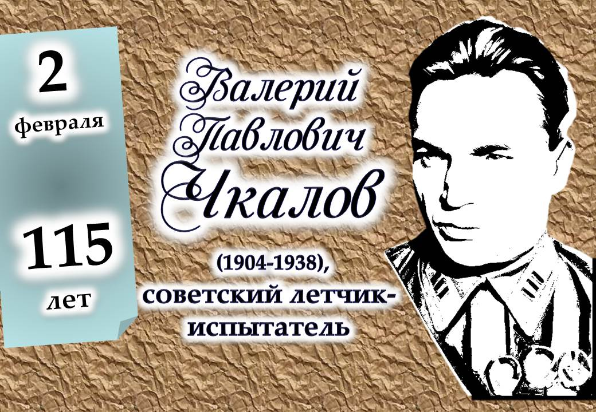
Раздел 4.
Книги:

- Байдуков, Г. Ф. Чкалов / Г. Ф. Байдуков. - Москва : Молодая гвардия, 1991. - 350, [1] с., [16] л. ил. - (Жизнь замечательных людей : ЖЗЛ : сер. биогр. : осн. в 1890 г. Ф. Павленковым и продолж. в 1933 г. М. Горьким ; вып. 552. Избранные серии ; т. 9).
- Бобров, Н. Чкалов / Н. Бобров. - Москва : Гослитиздат, 1940. - 319 с.
- Маркуша, А. М. Бессмертный флагман (Чкалов) / А. М. Маркуша. - Москва : Молодая гвардия, 1974. - 160 с. - (Пионер - значит первый).

Журналы:

- Пронин, А. Валерий Чкалов / А. Пронин // Братишка. - 2008. - № 12. - С. 50-55.
- Шерстенников, Л. "Моя вина только в том, что я хотел быть лучшим" / Л. Шерстенников // Gala Биография. - 2010. - № 2. - С. 68-80.

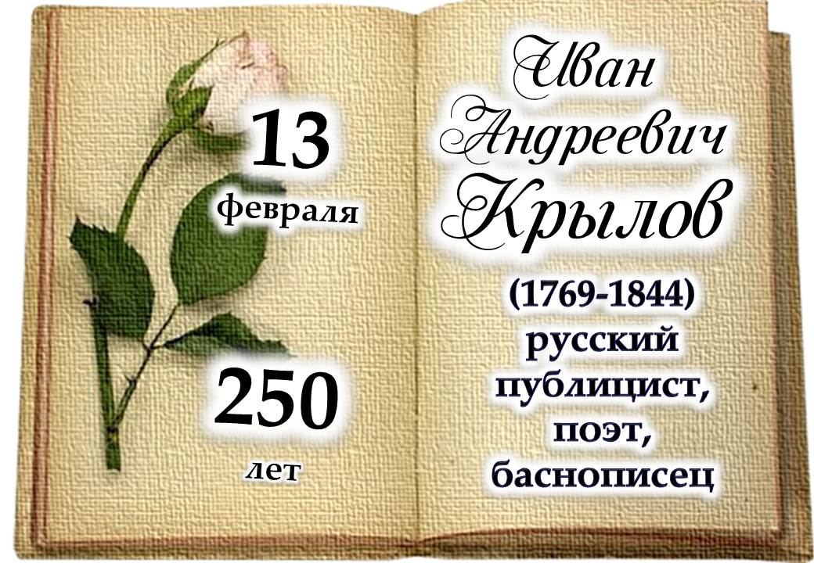
Раздел 5.
Книги:

- А. И. Крылов в воспоминаниях современников / [вступ. ст., сост., подгот. текста и коммент. А. М. Гордина, М. А. Гордина]. - Москва : Художественная литература, 1982. - 502, [1] с., [1] л портр. - (Серия литературных мемуаров / редкол.: В. Э. Вацуро [и др.]).
- Десницкий, А. В. Иван Андреевич Крылов : книга для учащихся / А. В. Десницкий. - Москва : Просвещение, 1983. - 140, [3] с. - (Биография писателя).
- Крылов, И. А. Басни / И. А. Крылов ; изд. подготовил А. П. Могилянский. - Москва ; Ленинград : Издательство Академии наук СССР, 1956. - 635 с. - (Литературные памятники / Акад. наук СССР, Отд-ние лит. и яз.).
- Крылов, И. А. Басни / И. А. Крылов. - Москва : Художественная литература, 1966. - 175 с. - (Народная библиотека).
- Крылов, И. А. Басни / И. А. Крылов. - Москва : Детская литература, 1982. - 112 с. - (Школьная библиотека).
- Крылов, И. А. Пьесы / И. А. Крылов. - Москва ; Ленинград : Искусство, 1944. - 329, [2] с., [1] портр.
- Крылов, И. А. Сочинения. В 2 т. Т.1 / И. А. Крылов ; [подгот. текста и примеч. Н. Л. Степанова]. - Москва : Правда, 1956. - 474, [1] с., [9] л. ил.
- Прометей. Т. 8 : историко-биографический альманах серии "Жизнь замечательных людей". - 2- изд. - Москва : Молодая гвардия, 1972. - 367 с. : ил.
- Рождественский, В. А. В созвездии Пушкина : книга о русских поэтах / Всеволод Рождественский. - Москва : Современник, 1972. - 221, [1] с. : портр. - (Любителям российской словесности).
- Русская проза XVIII века / [вступ. ст., сост. и примеч. Г. Макогоненко]. - Москва : Художественная литература, 1971. - 719 с. - (Библиотека всемирной литературы. Сер. 1, Литература Древнего Востока, Античного мира, Средних веков, Возрождения XVII и XVIII веков ; т. 63).
- Русские писатели о языке : хрестоматия / под общ. ред. А. М. Докусова. - Ленинград : Учпедгиз, 1954. - 459, [1] с.
- Сергеев, И. В. Крылов : [повесть о жизни великого баснописца] / Иван Сергеев. - Москва : Детская литература, 1959. - 317, [1] с., [8] л. ил. : ил. - (Школьная библиотека).
- Шер, Н. С. Рассказы о русских писателях / Н. С. Шер. - Москва : Детская литература, 1960. - 509, [2] с. : ил., портр. - (Школьная библиотека).

Журналы:

- Александров, А. Иван Крылов: тревожные сновидения / А. Александров // Караван историй. - 2010. - № 3. - С. 228-238.
- Голенкова, Н. Тернистый путь к славе / Н. Голенкова // Читаем, учимся, играем. - 2008. - № 11. - С. 30-37.
- Макарова, Б. Баснописец, каких не было / Б. Макарова // Читаем, учимся, играем. - 2003. - № 12. - С. 42-50.

8. Количество источников книжной выставки:
  - Книги – 19
  - Журналы – 11
  - Библиографические записи – 43

9. Ответственные:
  - Организация выставки – Сухановская Т. Л.
  - Подбор литературы – Сухановская Т. Л.
  - Оформление названия и разделов выставки – Матчина И.Ю.
  - Расстановка журналов и экспонатов – Сухановская Т. Л.
  - Паспорт выставки – Сухановская Т. Л.
  - Фото выставки и информация на сайт библиотеки – Матчина И.Ю.

